Trường: Tiểu học Nguyễn Tất Thành  Lớp: 4A3  Giáo viên: Nguyễn Thu Trang | KẾ HOẠCH BÀI DẠY  Môn học: Lịch sử và địa lý  Bài 2: Địa phương em (tỉnh, thành phố trực thuộc Trung ương)

I. YÊU CẦU CẦN ĐẠT
1. Năng lực
Năng lực chung:
- Năng lực giao tiếp và hợp tác: khả năng thực hiện nhiệm vụ một cách độc lập hay theo nhóm; Trao đổi tích cực với giáo viên và các bạn khác trong lớp.
- Năng lực tự chủ và tự học: biết lắng nghe và chia sẻ ý kiến cá nhân với bạn, nhóm và GV. Tích cực tham gia các hoạt động trong lớp.
- Giải quyết vấn đề và sáng tạo: biết phối hợp với bạn bè khi làm việc nhóm, tư duy logic, sáng tạo khi giải quyết vấn đề.
Năng lực riêng:
- Hình thành năng lực nhận thức khoa học Địa lí thông qua việc trình bày về tự nhiên và một số hoạt động kinh tế của địa phương.
- Hình thành năng lực tìm hiểu Địa lí thông qua việc tìm thông tin về tự nhiên, hoạt động kinh tế của địa phương: đọc bản đồ hành chính Việt Nam, bản đồ (tự nhiên, kinh tế) của địa phương.
- Hình thành năng lực tự chủ và tự học, giao tiếp và hợp tác thông qua hoạt động cá nhân, cặp đôi và nhóm.
2. Phẩm chất
- Yêu nước, yêu thiên nhiên và có những việc làm thiết thực bảo vệ thiên nhiên của địa phương.
- Chăm chỉ, ham học hỏi, có ý thức vận dụng kiến thức, kĩ năng học vào đời sống hằng ngày.
II. ĐỒ DÙNG DẠY HỌC
- Giáo viên
- Giáo án, SHS, SGV, Vở bài tập Lịch sử 4.
- Các thông tin, tài liệu về tự nhiên, các hoạt động kinh tế của địa phương.
- Bản đồ hành chính Việt Nam, bản đồ về địa phương.
- Tranh ảnh, video về địa phương.
- Máy tính, máy chiếu (nếu có).
b. Học sinh
- SHS Lịch sử và Địa lí 4 Kết nối tri thức với cuộc sống.
- Thông tin, tài liệu, tranh ảnh về làm quen với thiên nhiên và con người địa phương em.
III. CÁC HOẠT ĐỘNG DẠY HỌC
Tiết 1
Hoạt động của giáo viên | Hoạt động của học sinh
1. Khởi động (3P)  a. Mục tiêu: Tạo tâm thế tích cực, hứng thú học tập cho HS và kết nối với bài học mới.  b. Cách tiến hành  - GV hướng dẫn HS đọc và trả lời câu hỏi:  Những câu thơ trên giúp em liên tưởng đến những cảnh đẹp thiên nhiên nào ở địa phương em?  “Núi rừng đây là của chúng ta  Những cánh đồng thơm ngát  Những ngả đường bát ngát  Những dòng sông đỏ nặng phù sa”  (Nguyễn Đình Thi, Đất nước, in trong Tuyển tập Nguyễn Đình Thi, tập 3, NXB Văn học, 1997)  - GV mời 1 – 2 HS xung phong trả lời. Các HS khác lắng nghe, nhận xét, nêu ý kiến bổ sung (nếu có).  - GV nhận xét, đánh giá và giới thiệu cho HS:  + Đoạn thơ trên liên tưởng tới vẻ đẹp: núi đồi, sông suối, những cánh đồng lúa,...  - GV trình chiếu cho HS thêm về hình ảnh thiên nhiên của đất nước Việt Nam.  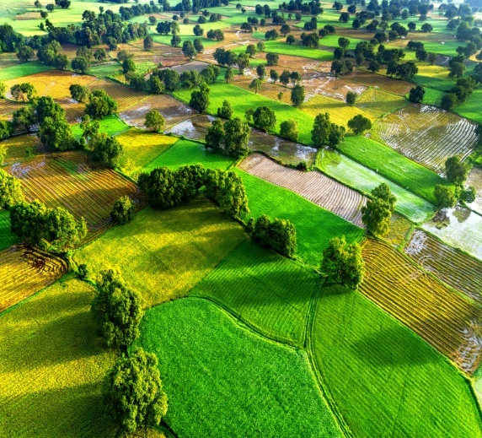  Cánh đồng lúa Tà Pạ  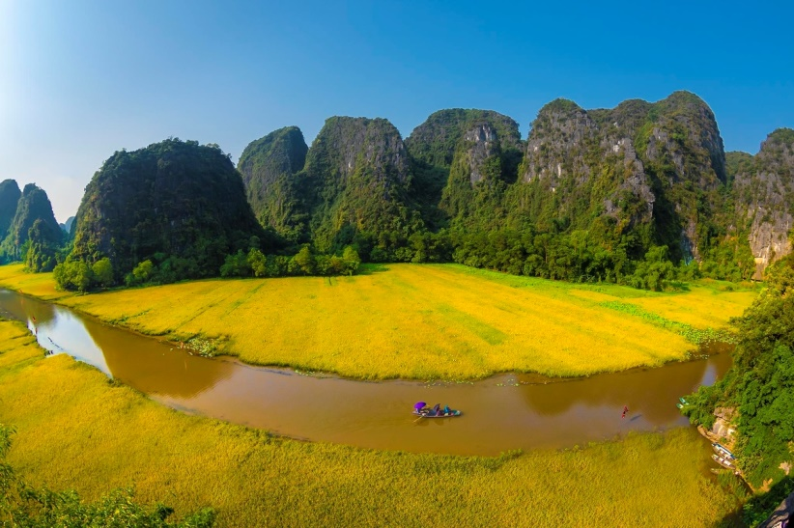  Cánh đồng lúa Tam Cốc  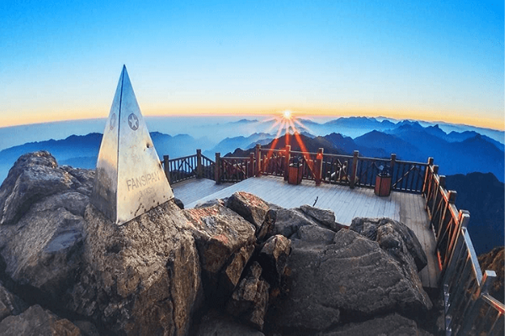  Sa Pa  - GV dẫn dắt HS vào bài học: Bài 2 –Địa phương em(tỉnh, thành phố trực thuộc Trung ương) | - HS đọc  - HS trả lời.  - HS lắng nghe, tiếp thu.  - HS quan sát hình ảnh.  - HS lắng nghe, chuẩn bị vào bài học mới.
2. KHÁM PHÁ (30P)  Hoạt động 1: Tìm hiểu về vị trí địa lí  a. Mục tiêu: Thông qua hoạt động, HS:  - Xác định được vị trí địa lí thành phố Hà Nội rên bản đồ hành chính Việt Nam.  - Biết được các tỉnh hoặc thành phố tiếp giáp với thành phố Hà Nội  b. Cách tiến hành  - GV yêu cầu HS làm việc cá nhân, hướng dẫn HS quan sát hình 1 và thực hiện nhiệm vụ:  + Xác định vị trí địa lí thành phố Hà Nội trên bản đồ hành chính Việt Nam.  + Kể tên các tỉnh tiếp giáp  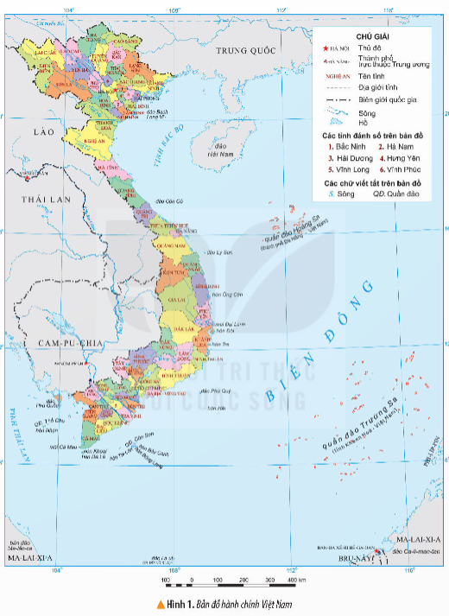  - GV mời đại diện 1 – 2 HS lên trình bày trước lớp về vị trí địa lí địa phương. Các HS khác quan sát, lắng nghe, nêu ý kiến bổ sung (nếu có).  - GV hướng dẫn HS cách khai thác bản đồ để xác định:  + Tên địa phương mình là gì?  + Nằm phía nào trong lãnh thổ Việt Nam?  + Tiếp giáp với địa phương nào?  + ...  - GV nhận xét, đánh giá và kết luận.  Hoạt động 2: Tìm hiểu về tự nhiên  a. Mục tiêu: Thông qua hoạt động, HS:  - Biết được các đặc điểm về địa hình như độ cao, các dạng địa hình chính,...  - Biết được các đặc điểm về khí hậu như nhiệt độ trung bình năm, lượng mưa trung bình năm, các mùa trong năm,...  - Biết được các đặc điểm về sông, hồ như số lượng, tên các sông, hồ lớn,...  b. Cách tiến hành.  - GV cho hs xem 1 đoạn video ngắn về địa hình, khí hậu, sông hồ của thành phố Hà Nội  - GV chia HS thành 3 nhóm và ghi lại nội dung về:  + Nhóm 1: Đặc điểm địa hình.  + Nhóm 2: Đặc điểm khí hậu.  + Nhóm 3: Đặc điểm sông, hồ.  - GV hướng dẫn HS thảo luận:  + Về địa hình:  - Địa hình cao hay thấp?  - Có các dạng địa hình chính nào?  - Xác định trên bản đồ/lược đồ...  + Về khí hậu:  - Nhiệt độ trung bình năm là bao nhiêu?  - Tháng nào có nhiệt độ cao nhất/thấp nhất?  - Lượng mưa trung bình năm khoảng bao nhiêu mm?  - Các mùa trong năm?  + Về sông, hồ:  - Nhiều sông hay ít sông?  - Tên các sông lớn?  - Có nhiều hay ít hồ?  - Đặc điểm của hồ?  - Kể tên và xác định trên bản đồ/lược đồ...  - GV mời đại diện 3 nhóm lên trình bày trước lớp về đặc điểm địa hình, khí hậu, sông, hồ ở địa phương. Các nhóm khác quan sát, lắng nghe, nêu ý kiến bổ sung (nếu có).  - GV nhận xét, đánh giá và kết luận theo bảng gợi ý:  ĐẶC ĐIỂM TỰ NHIÊN CỦA THỦ ĐÔ HÀ NỘI  Yếu tố tự nhiên Đặc điểm  Địa hình  Khí hậu  Sông, hồ  ...  Hoạt động 3: Tìm hiểu về kinh tế  a. Mục tiêu: Thông qua hoạt động, HS:  - Biết được hoạt động nông nghiệp: trồng trọt, chăn nuôi, lâm nghiệp, thủy sản.  - Biết được các hoạt động công nghiệp: khai thác khoáng sản, sản xuất điện, chế biến lương thực, dệt may,...  - Biết được các hoạt động dịch vụ: du lịch, thương mại, giao thông vận tải,...  b. Cách tiến hành  - GV chia HS thành 3 nhóm thảo luận về nội dung GV đã yêu cầu chuẩn bị ở nhà từ hôm trước:  - GV yêu cầu các nhóm thảo luận, và trả lời câu hỏi:  + Nhóm 1: Nêu đặc điểm hoạt động nông nghiệp ở địa phương em.  + Nhóm 2: Nêu đặc điểm hoạt động công nghiệp ở địa phương em.  + Nhóm 3: Nêu đặc điểm hoạt động dịch vụ ở địa phương em.  - GV mời đại diện 3 nhóm trình bày kết quả thảo luận. Các nhóm khác lắng nghe, nhận xét, nêu ý kiến bổ sung (nếu có).  - GV trình cho HS quan sát thêm hình ảnh, về hoạt động công nghiệp, nông nghiệp, dịch vụ tại địa phương.  - GV nhận xét, đánh giá và kết luận theo gợi ý:  ĐẶC ĐIỂM MỘT SỐ HOẠT ĐỘNG KINH TẾ HÀ NỘI  Hoạt động kinh tế Đặc điểm  Nông nghiệp  Công nghiệp  Dịch vụ | - HS làm việc cá nhân.  + Xác định vị trí địa lí địa phương em (tỉnh hoặc thành phố) trên bản đồ hành chính Việt Nam.  + Kể tên các tỉnh hoặc quốc gia tiếp giáp (nếu có).  + Kể tên biển hoặc quốc gia tiếp giáp (nếu có).  - HS trình bày:  + Chỉ vị trí địa phương trên bản đồ  + Tiếp giáp với tỉnh  Thái Nguyên, Vĩnh Phúc, Hoà Bình, Bắc Giang, Bắc Ninh, Hưng Yên, Hà Nam, Phú Thọ.  -HS lắng nghe  - HS chia nhóm thảo luận.  *)Địa hình thành phố Hà Nội có thể chia thành :  + Vùng đồi núi ở phía Bắc, phía Tây.  + Vùng đồng bằng ở trung tâm.  *)Thủ đô Hà Nội mang khí hậu nhiệt đới gió mùa nóng ẩm, một năm chia thành 4 mùa rõ rệt.  Nhiệt độ trung bình trong năm từ 23 – 24°C. Tháng lạnh nhất là các tháng 12 và 1, với nhiệt độ trung bình từ 16 – 17°C. Tháng 7 nóng nhất, nhiệt độ khoảng trên 30°C, lượng mưa trung bình là 1700mm/năm.  *) Hà Nội được hình thành từ châu thổ sông Hồng, do đó nét đặc trưng địa lí là “thành phố trong sông”. Hiện nay có 7 com sông lớn nhỏ chảy qua địa phận Thủ đô gồm: sông Hồng, sông Đuống, sông Nhuệ, sông Đà, sông Đáy, sông Cà Lồ, sông Cầu.  Nội đô gồm sông Kim Ngưu, sông Tô Lịch và nhiều đầm hồ làm hệ thống tiêu thoát nước thải.  - Hs lắng nghe  - HS chia nhóm  - HS trả lời:  + Nam Định nằm trong vùng trọng điểm sản xuất lương thực, thực phẩm của đồng bằng Bắc Bộ. Đồng thời là vùng khai thác thủy sản cung cấp cho trong nước và xuất khẩu.  + Nam Định có nền sản xuất công nghiệp phát triển tương đối sớm với nhiều ngành nghề truyền thống, là một trong những trung tâm dệt may hàng đầu cả nước.  + Nam Định có nhiều lễ hội như hội Phủ Dầy, Hội chợ Viềng, Lễ Khai ấn Đền Trần,… và địa điểm tham quan du lịch nổi tiếng như Bãi Biển Thịnh Long, Bãi biển Quất Lâm, Vườn Quốc gia Xuân Thủy, Khu sinh thái Rạng Đông,…  - HS lắng nghe, tiếp thu.  - HS lắng nghe, tiếp thu.

TIẾT 2
HOẠT ĐỘNG CỦA GV | HOẠT ĐỘNG CỦA HỌC SINH
3. LUYỆN TẬP-THỰC HÀNH (15P)  a. Mục tiêu: Giúp HS củng cố kiến thức đã học về thiên nhiên và con người ở địa phương em.  b. Cách tiến hành  - GV yêu cầu HS làm việc cá nhân, đọc yêu cầu bài tập phần Luyện tập thực hiện nhiệm vụ vào vở: Hoàn thành bảng thông tin dưới đây.  A B  Tên các tỉnh/thành phố tiếp giáp với thành phố Hà Nội  Các đơn vị hành chính cấp quận huyện, thị xã trên địa bàn Hà Nội  Tên một số hoạt động kinh tế mà em biết ?  Kể tên một số loại hình giao thông ?  - GV mời đại diện một số HS trình bày bảng thông tin đã hoàn chỉnh trước lớp. Các HS khác quan sát, nhận xét.  - GV nhận xét, đánh giá và trình chiếu bảng thông tin về thiên nhiên và con người ở địa phương  - GV trình cho HS quan sát thêm hình ảnh, về thành phố Hà Nội | - HS làm việc cá nhân và làm bài vào vở.  - HS trả lời.  - HS quan sát, hoàn chỉnh bảng vào vở.  - HS quan sát
4.VẬN DỤNG (15P)  a. Mục tiêu: Thông qua hoạt động, HS:  - Nhận biết được hiện trạng môi trường: đất, nước, không khí,..  - Trình bày được các hành động bảo vệ môi trường của bản thân và gia đình.  b. Cách tiến hành  - GV yêu cầu HS làm việc cá nhân, và trả lời câu hỏi:  + Hiện trạng môi trường ô nhiễm đất, nước, không khí,... ở địa phương em.  + Hành động bảo vệ môi trường của bản thân và gia đình.  - GV hướng dẫn các nhóm thảo luận:  + Ở địa phương đang gặp những vấn đề ô nhiễm nào?  + Nguyên nhân gây ra ô nhiễm đó?  + Biện pháp khắc phục của địa phương?  + Vai trò, trách nhiệm của bản thân với ô nhiễm môi trường đang diễn ra?  + ...  - GV mời đại diện 1 – 2 HS trình bày kết quả thảo luận. Các HS khác lắng nghe, nhận xét, nêu ý kiến bổ sung (nếu có).  - GV trình cho HS quan sát thêm hình ảnh, về hoạt động môi trường ở địa phương.  - GV đánh giá, nhận xét và kết luận.  * CỦNG CỐ (2p)  - GV nhận xét, tóm tắt lại những nội dung chính của bài học.  - GV nhận xét, đánh giá sự tham gia của HS trong giờ học, khen ngợi những HS tích cực; nhắc nhở, động viên những HS còn chưa tích cực, nhút nhát.  * DẶN DÒ (2p)  - GV nhắc nhở HS:  + Đọc lại bài học Thiên nhiên và con người ở địa phương em.  + Có ý thức chăm chỉ, tìm tòi, về thiên nhiên và con người địa phương ở địa phương em. | - HS làm việc cá nhân.  - HS trả lời.  - HS quan sát hình ảnh.  - HS lắng nghe, tiếp thu.  - HS lắng nghe, thực hiện.

IV. ĐIỀU CHỈNH SAU BÀI DẠY (nếu có):

